Répondre à un message depuis un mail de notification

Étape 1 : cliquer sur répondre
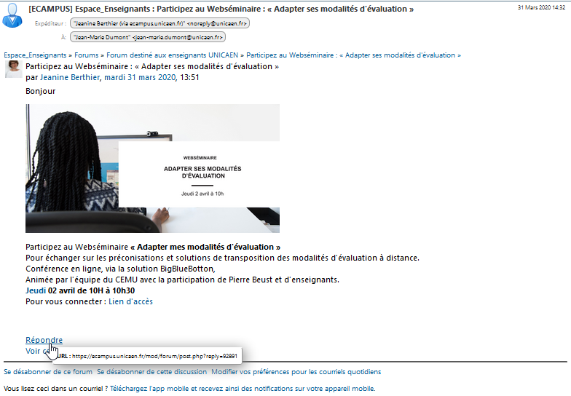

Étape 2 : renseigner ses identifiants et mots de passe si demandé
Si besoin, se reporter aux documentations :
- Accéder à la plateforme Ecampus
- Accéder à la plateforme Collégium Santé

Étape 3 : écrire une réponse
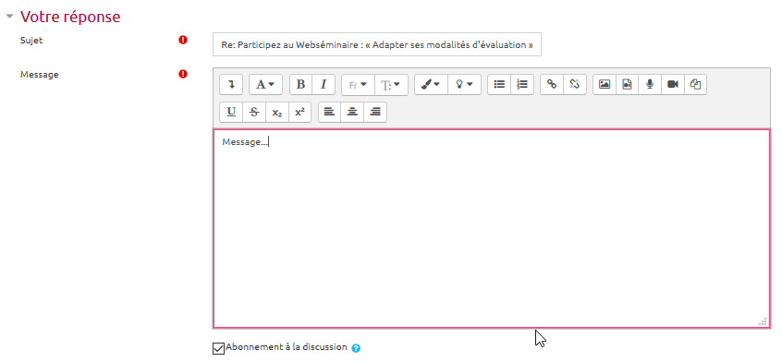

Étape 4 : cliquer sur "Envoyer"
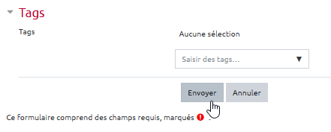

Je veux accéder à des paramètres complémentaires
- Se reporter à la documentation : Paramètres avancés des messages

